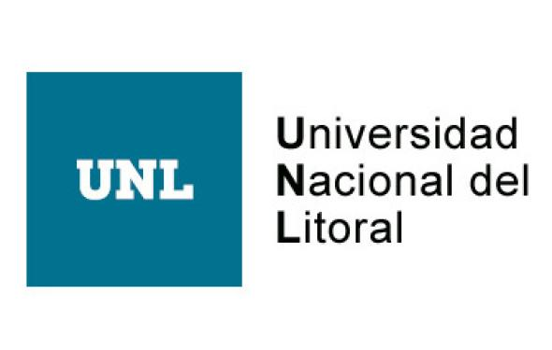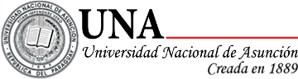

**Buenas prácticas de gestión en Internacionalización de la Educación Superior en la Argentina: planificación, estrategias y acciones**

*Lentino, Julieta1; Vico, María Emilia2*

Secretaría de Relaciones Internacionales, Facultad de Humanidades y Artes;

Universidad Nacional de Rosario; [mariaemiliavico@gmail.com](mailto:mariaemiliavico@gmail.com)

**Palabras Clave**: internacionalización; buenas prácticas; planificación; acciones; reconocimiento de trayectos formativos.

Nuestra propuesta tiene como objetivo presentar la planificación, estrategias y las acciones concretas de internacionalización académica e institucional que se vienen desarrollando en el marco de la Agenda Bianual de Internacionalización 2023-2024 de la Secretaría de Relaciones Internacionales de la Facultad de Humanidades y Artes de la Universidad Nacional de Rosario, Argentina. En este contexto, y en conjunto con la Agenda 2030 de la UNR que persigue el desafío de “[...] profundizar las acciones de cooperación internacional a partir de una vinculación estratégica, dinámica y comprometida”1, se priorizaron cuatro líneas de acción para este bienio: 1) Sensibilizar a la comunidad académica sobre la internacionalización de la educación superior (qué es y cuál es su importancia); 2) Fortalecer la movilidad de los estudiantes de nuestra Facultad (outgoing); 3) Institucionalizar y protocolizar las estancias de estudiantes de intercambio; 4) desarrollar un plan de internacionalización por Escuelas (considerando que nuestra Facultad de Humanidades y Artes está dividida en Escuelas, como la Escuela de Letras, por ejemplo). A partir de estas líneas de acción presentaremos cuáles fueron y están siendo las actividades y programas desarrollados por la gestión de la Secretaría.

Una de las problemáticas que actualmente afrontamos desde la gestión de la internacionalización en el nivel superior se relaciona, en primera instancia, con la planificación del trabajo académico que estudiantes de la comunidad universitaria se proponen realizar en las contrapartes extranjeras. En segundo lugar, el posterior reconocimiento de esos trayectos formativos realizados en el marco de los programas de cooperación internacional resulta una dificultad, considerando que nuestro sistema educativo vigente no se rige por el reconocimiento directo de créditos. A partir del diagnóstico y el plan bianual de acción, la Secretaría de Relaciones Internacionales se propuso llevar adelante la implementación de un “Régimen especial para el reconocimiento de las movilidades académicas internacionales para estudiantes de grado” de Humanidades y Artes, que establece pautas para el reconocimiento de los trayectos cursados en carreras de grado en universidades extranjeras. La importancia de que la Facultad posea este procedimiento de movilidades académicas internacionales radica en contar con herramientas de consolidación de acciones estratégicas para la internacionalización, lo que posibilitará e incentivará cada vez más a nuestro claustro estudiantil a realizar movilidades. Vale mencionar que entendemos que la internacionalización de la ES también incluye “[..] la incorporación de dimensiones internacionales, interculturales y/o globales en el contenido del currículo, así como los resultados de aprendizaje, tareas de evaluación, métodos de enseñanza y servicios de apoyo de un programa de estudio”2. La inclusión de estas dimensiones, que permitan llevar a cabo una cooperación integrada, viene siendo repensada estratégicamente por la Facultad, en función de un plan que garantice la visión integral y democratizadora de la internacionalización de la ES. Siguiendo esta línea, presentaremos también los ejemplos de buenas prácticas de los programas COIL implementados, así como los mecanismos que desarrollamos para visibilizar y sensibilizar a nuestra comunidad de estudiantes y docentes sobre la Internacionalización de la ES y las estrategias de incorporación de las dimensiones internacionales en las modificaciones de nuestros planes de estudio.

**Bibliografía**

Agenda UNR 2030. Internacionalización Estratégica. Recuperado el 29 de junio de 2024 de: <https://2030.unr.edu.ar/>

Leask, B. (2015). Internationalising the curriculum. Oxford, Reino Unido: Routledge.